# 【共驻共建】富民社区联合共驻共建单位奈曼旗第二小学开展“涵养好家风 共筑家国梦”主题活动

富民社区居委会 [奈曼旗和谐富民](javascript:void(0);) 2025年06月10日 16:21 内蒙古

为进一步弘扬中华优秀传统文化，传承优良家风家训，加强社区与学校共驻共建合力，培育文明和谐的社会风尚，2025年6月9日下午，富民社区联合共驻共建单位奈曼旗第二小学开展“涵养好家风 共筑家国梦”主题活动，社区居民代表与学校师生共60余人参与此次活动。

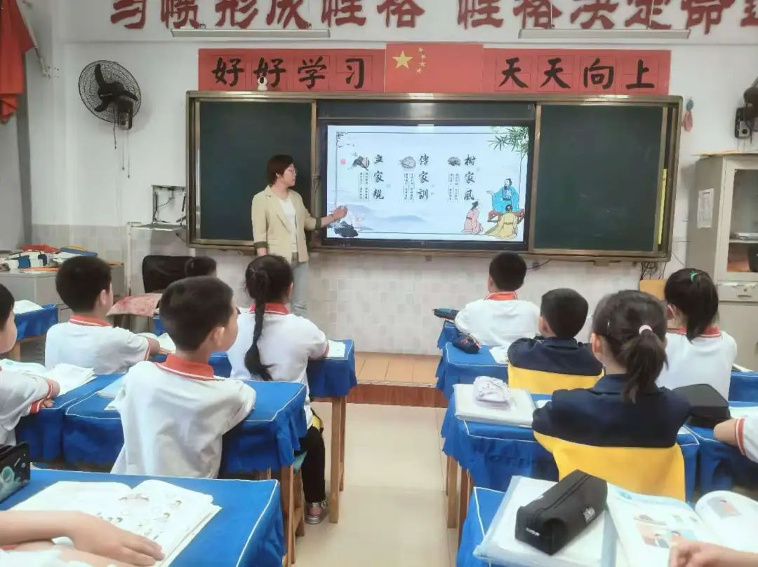

活动中，学校德育老师以“家风连着民风、民风影响社风”为切入点，从树家风、传家训、立家规等几方面，结合历史典故、身边事例，深入地讲解了家风建设的重要意义。现场还设置了“家风故事分享”环节，学生代表们分别讲述了自家的勤俭持家小故事，朴实的语言、真挚的情感引发了大家的强烈共鸣。随后，孩子们通过手绘家风图画、书写家训卡片等方式，将对家风的理解转化为生动的艺术创作，一幅幅充满童趣的作品传递着向上向善的家庭正能量。

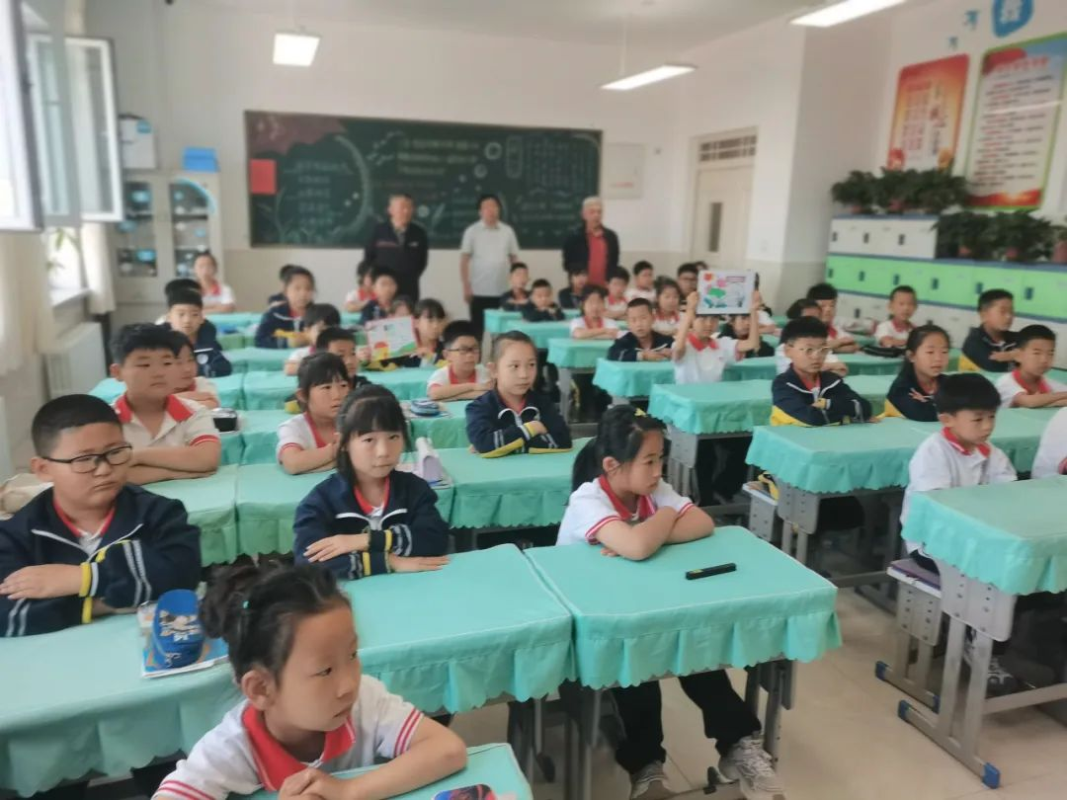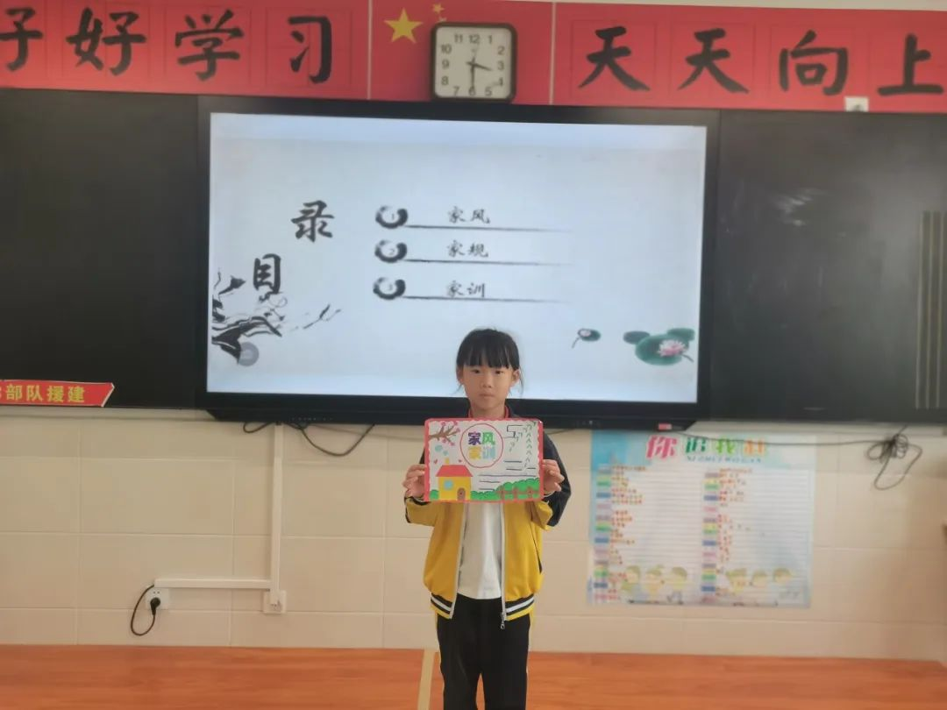

此次活动的开展，不仅让“好家风”的理念更加深入人心，也为社区与学校搭建了互动交流的平台。参与此次活动的居民表示：“这样的活动很有意义，没想到家风建设离我们这么近，以后要从自身做起，把好家风传承下去。”师生们也纷纷表示，将以实际行动践行优良家风，做文明风尚的倡导者和践行者。

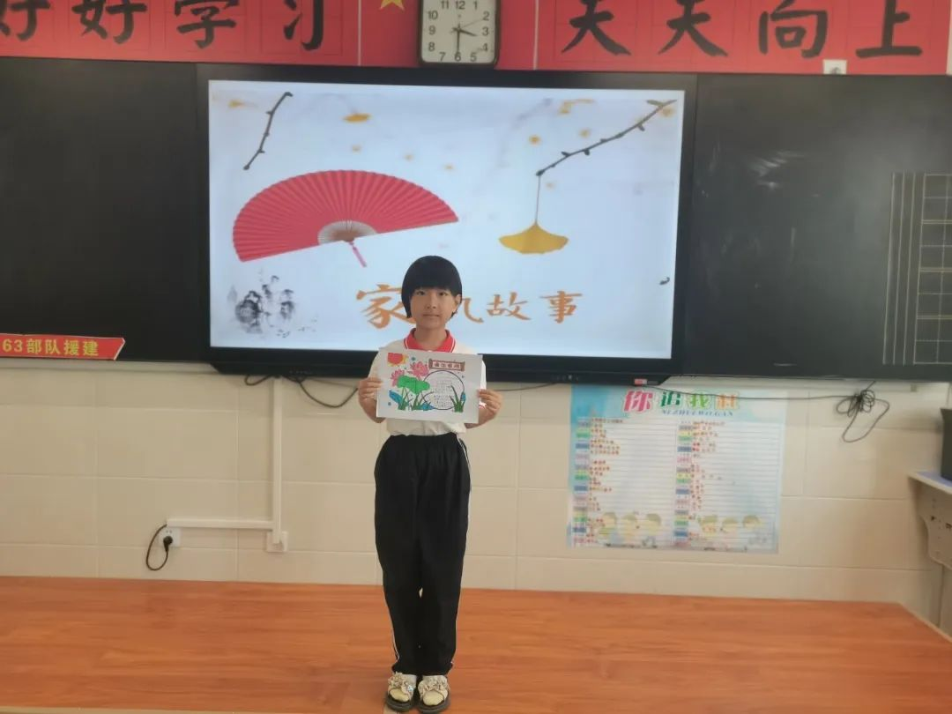

下一步，富民社区将继续深化与共驻共建单位的合作，以“家风建设”为抓手，持续开展形式多样的主题活动，推动形成“注重家庭、注重家教、注重家风”的良好社区氛围，让好家风成为基层治理的“助推器”，为共筑家国梦想凝聚强大的精神力量。